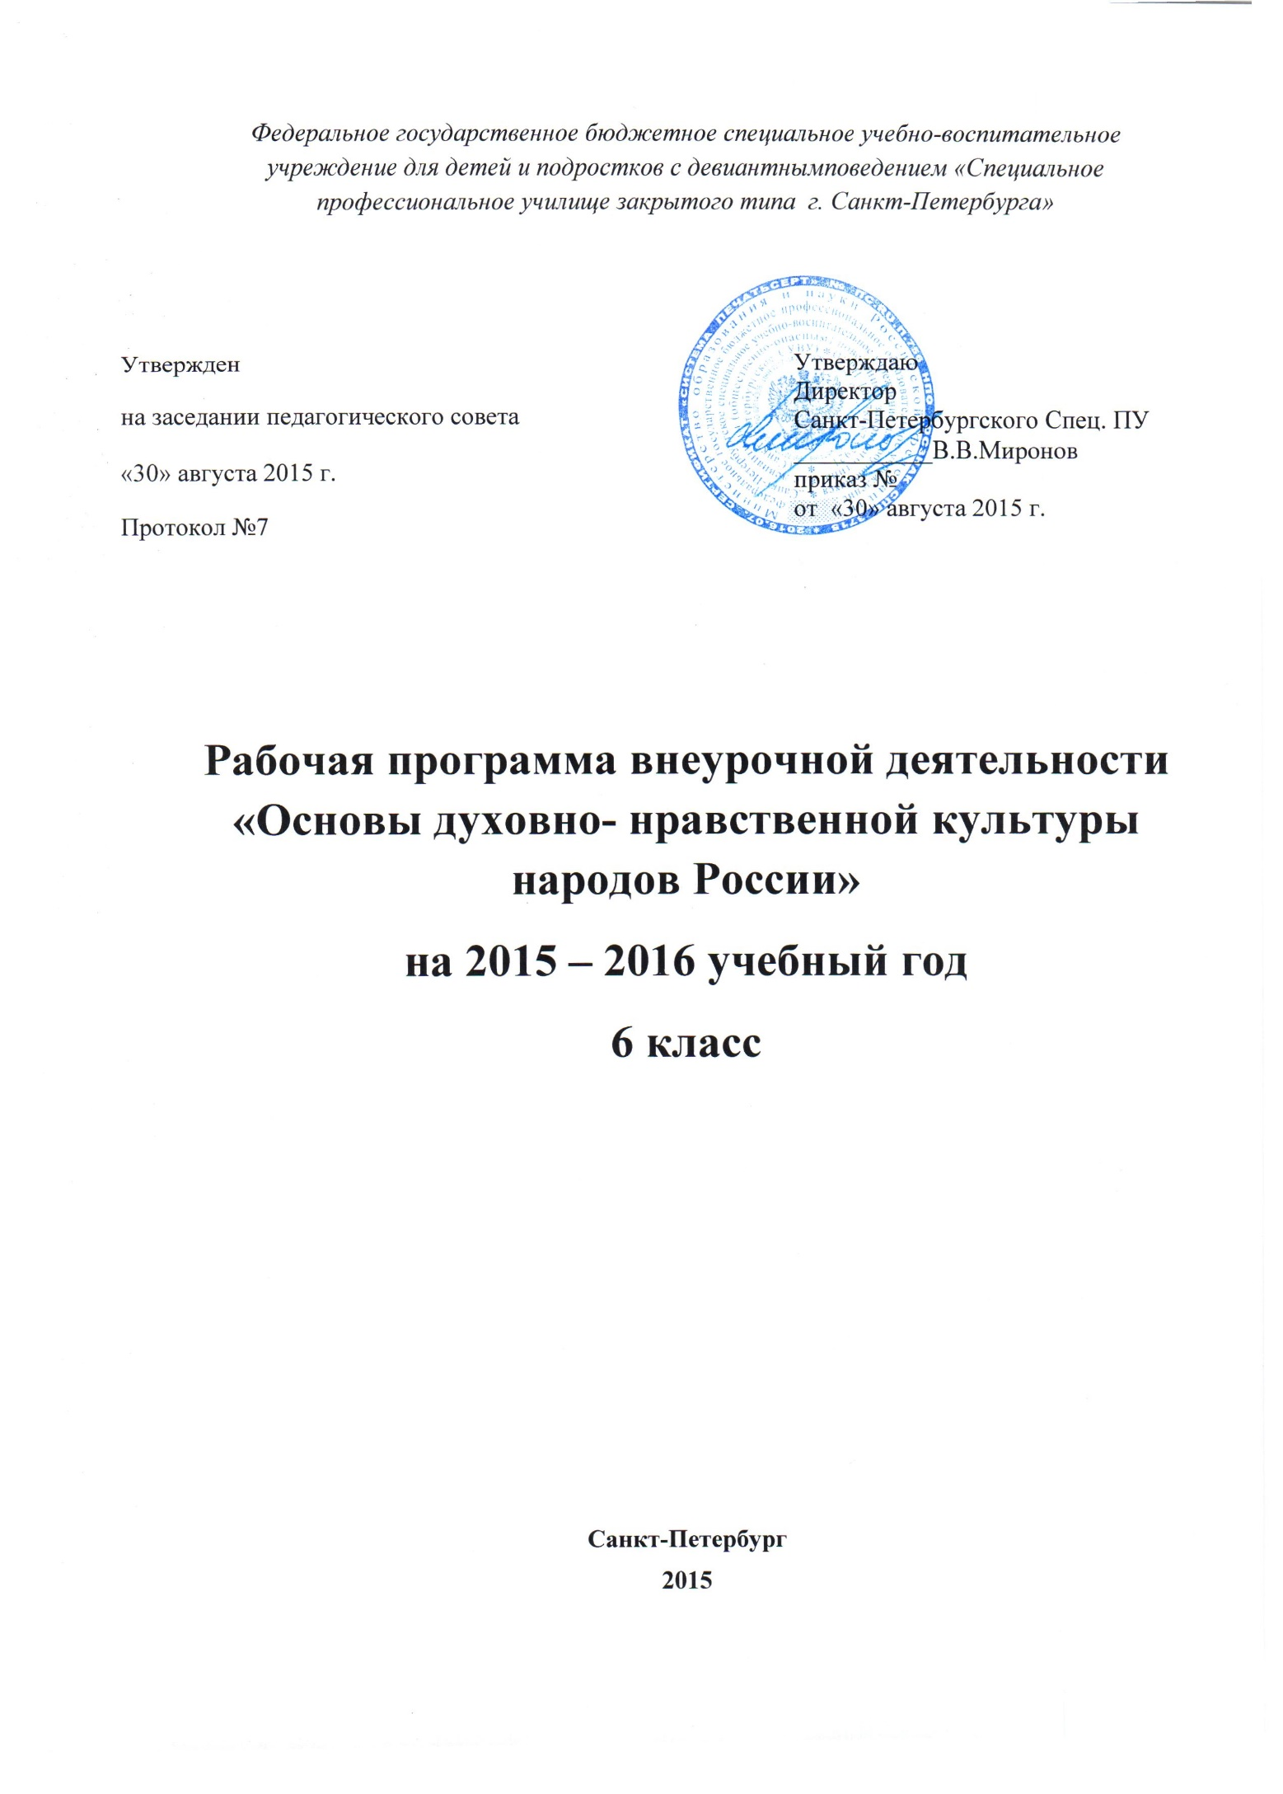
Пояснительная записка
В соответствии с федеральным государственным образовательным стандартом общего образования предполагается изучение предметной области «Духовно-нравственная культура народов России».
В современном мире особое значение приобретает духовно-нравственное воспитание школьников, развитие у детей таких качеств как толерантность и уважение к другим культурам, готовность и способность к диалогу и сотрудничеству, что подразумевает овладение знаниями об особенностях национальных культур, культуроведческих основах, социальных явлений и традиций.
Российское государство – союз многих народов, каждый из которых имеет свою многовековую историю, культуру, традиции и обычаи. Конституция РФ признает национальное и конфессиональное многообразие российского общества, гарантирует уважение к людям любого вероисповедания и национальной принадлежности.
Существование государства, общества, системы образования невозможно без учета всех перечисленных особенностей современного общества. Поэтому школьники должны приобретать устойчивые нравственные ориентиры, усваивать правила общественной жизни, нормы морали.
Цели и задачи:
- развитие представлений школьников о значении норм морали, общечеловеческих ценностей в жизни людей;
- формирование у школьников ценностно-смысловых мировоззренческих основ, обеспечивающих целостное восприятие отечественной истории и культуры при изучении гуманитарных предметов на ступени основной школы;
- развитие способностей учащихся к общению в полиэтнической многоконфессиональной и поликультурной среде на основе взаимного уважения и диалога во имя общественного мира и согласия;
– развитие диалога культур, воспитание толерантных чувств, уважительного
отношения к людям, исповедующим разные религии или не исповедующим никакой;
– воспитание интереса к религиозной культуре, осознание места и роли
религий в развитии культуры общества и конкретного человека;
- воспитание способности к восприятию накопленной разными народами
духовно-нравственной культуры;
- осознание того, что человеческое общество и
конкретный индивид может благополучно существовать и развиваться, если стремится к нравственному самосовершенствованию, проявляет готовность к духовному;
- формирование представлений о том, что общечеловеческие ценности
зародились, сохраняются и передаются от поколения к поколению через этнические, культурные, семейные традиции, религиозные верования, а также в процессе общенациональных и межнациональных отношений;
- осознание того, что современная духовно-нравственная культура является
наследием деятельности многих поколений наших предков и имеет свои истоки в эпосе, фольклоре, общенародных праздниках и религиозных обрядах;
- формирование убеждения в том, что отношение к члену общества
определяется не его принадлежностью к определенному этносу или религиозными убеждениями, а нравственным характером его поведения и деятельности, чувством любви к своей родине, уважением к народам, населяющим ее, их культуре и традициям.

Предмет «Духовно-нравственная культура народов России» в основной школе является частью всего учебно-воспитательного процесса и тесно связан с содержанием других предметных областей, прежде всего, обществознанием, литературой, историей, изобразительного искусством.
Предмет «Духовно-нравственная культура народов России» изучается на ступени основного общего образования в 6 классе в объеме по 34 часа, исходя из 1 часа в неделю.

Результаты изучения содержания курса
Предметные результаты:
- овладение целостными представлениями о том, как складывалась культура общества и каким должен быть человек, чтобы о нем говорили «культурный, духовно богатый», понимание того, что необходимо уважать других людей, терпимо относиться к их культуре и вероисповеданию;
-овладение представлениями о том, какую роль играет семья в жизни человека, что семейные ценности являются неотъемлемой частью духовно-нравственной культуры общества, и о том, какой вклад в духовное величие российской культуры внесли традиционные религии и культурные особенности разных народов;
- умение различать народы, описывать памятники культуры и культурные традиции, используя основные и дополнительные источники информации;
осознание целостности окружающего мира, расширение знаний о
российской многонациональной культуре, отдельных особенностях традиционных религий России;
- использование полученных знаний в продуктивной и преобразующей
Деятельности;
· расширение кругозора и культурного опыта школьника, формирование
умения воспринимать мир не только рационально, но и образно.
Метапредметные результаты:
- способность планировать и организовывать свою учебную и коммуникативную деятельность в соответствии с задачами изучения предмета, видами учебной и домашней работы, во взаимодействии с одноклассниками и взрослыми;
- готовность формулировать и высказывать собственное мнение, аргументировать свою точку зрения, выслушивать и обсуждать различные взгляды и оценки, вести конструктивный диалог, работать в коллективе;
- умение проводить поиск информации в научно-популярной литературе, Интернете, библиотеках и музеях, обрабатывать её в соответствии с темой и познавательными заданиями, представлять результаты своей творческо-поисковой работы;
- способность решать творческие и проблемные задачи, развивать логическое мышление;
- развивать речь, культуру поведения, ответственное отношение к своим поступкам;
- овладение навыками чтения и осмысления текстов различных стилей и
жанров, в том числе религиозного характера;
- освоение способов решения проблем творческого и поискового характера;
- овладение логическими действиями сравнения, анализа, обобщения,
построение рассуждений;
- готовность слушать собеседника и вести диалог; излагать свое мнение и
аргументировать свою точку зрения, оценивать события, изложенные в текстах разных видов и жанров.

Личностные результаты – становление внутренней установки личности обучающихся на то, что отношение к члену общества определяется не его принадлежностью к определенному этносу или религиозной конфессии, а его нравственными качествами и поступками;
-воспитание любви к Родине, уважение к народам, населяющим ее, их культуре и традициям, бережное отношение к своей родной культуре;
- формирование основ российской гражданской идентичности, понимания
особой роли многонациональной России в современном мире;
- воспитание чувства гордости за свою Родину, российский народ и историю России;
- воспитание уважительного отношения к своей стране, ее истории, любви к
родному краю, своей семье, гуманного отношения, толерантности к людям, независимо от возраста, национальности, вероисповедания;
- принятие норм нравственного поведения в природе, обществе, правильного взаимодействия со взрослыми и сверстниками;
- формирование эстетических потребностей, ценностей и чувств.

К концу обучения учащиеся научатся:
- Воспроизводить полученную информацию, приводить примеры из
прочитанных текстов;
- Анализировать общность тем и главных мыслей в произведениях фольклора, литературных и религиозных текстах;
- Выделять и формулировать главную мысль литературных, фольклорных и религиозных текстов;
- Оценивать поступки героев, их поведение с точки
зрения нравственных ценностей;
- Участвовать в диалоге: высказывать свои суждения, анализировать
высказывания участников беседы, добавлять, приводить доказательства;
- Описывать впечатления, возникающие от восприятия художественного
текста, произведения живописи, иконописи;
- Оценивать поступки реальных лиц, героев литературных произведений и
фольклора, высказывания известных личностей;
- Работать с исторической картой: находить объекты в соответствии с
учебной задачей;
- Высказывать предположения о последствиях неправильного
(безнравственного) поведения человека;
- Оценивать свои поступки, исходя из знания правил нравственности и этики.

Календарно-тематическое планирование 6 класс
№ | Темы занятий | Дата планируемая | Дата фактическая
1 | Россия – наша Родина
2 | Россия – многоконфессиональное государство
3 | Традиционные религии России
4 | Жизнь Иисуса Христа
5 | Крещение Руси
6 | Войдем в православный храм
7 | Храмы России
8 | Монастыри России
9 | Православные иконы
10 | Жизнь великого Будды
11 | Войдем в буддийский храм
12 | Культурные традиции буддизма
13 | Жизнь пророка Мухаммеда
14 | Войдем в мечеть
15 | Культура ислама
16 | Войдем в синагогу
17 | Иудаизм и культура
18 | Народные праздники
19 | Религиозные праздники
20 | Государственные праздники
21 | Дни воинской славы России
22 | Знаменитые сражения Великой Отечественной войны
23 | Герои войны – наши земляки
24 | Великая Отечественная война в стихах
25 | Песни Великой Отечественной войны
25 | Великие имена в истории культуры России
26 | Великие имена в истории культуры России
27 | Вклад наших земляков в Отечественную культуру
28 | Вклад наших земляков в Отечественную культуру
29 | Достопримечательности Орла и Орловской области
30 | Исторические места Должанского и Колпнянского районов
31 | Олимпийские игры в Сочи 2014 г.
32 | Хранить память предков
33 | Защита проектов
34 | Итоговое занятие

Содержание программы
Россия – наша Родина. Природные и географические особенности России. Форма правления. Органы власти. Форма территориального устройства. Административное деление РФ. Государственная символика РФ. Русский язык – государственный язык РФ. Москва – столица России. РФ – многонациональное и многоконфессиональное государство. Крупные города.
Россия – многоконфессиональное государство. Особенности многоконфессионального государства.
Традиционные религии народов России. Христианство. Ислам. Буддизм. Иудаизм. История возникновения и распространения мировых религий на территории России. Народы, исповедующие эти религии.
Жизнь Иисуса Христа. Библейские истории о рождении и жизни Иисуса Христа.
Крещение Руси. История принятия христианства князем Владимиром. Распространение православной веры.
Войдем в православный храм. Православный храм. Духовная музыка. Богослужебное песнопение. Колокольный звон.
Храмы России. Храм Василия Блаженного. Храм Христа Спасителя. Храм Покрова на Нерли и другие.
Монастыри России. Соловецкий монастырь. Ферапонтов монастырь. Кирилло-Белозерский монастырь. Новоиерусалимский монастырь.
Православные иконы. Владимирская икона Божией матери. Казанская икона Божией материи и другие.
Жизнь великого Будды. Рождение и детство Будды. Особенности его воспитания.
Войдем в буддийский храм. Буддийский храм – место ритуальных обрядов и молений. Внешний и внутренний вид буддийского храма.

Культурные традиции буддизма. Культурные особенности буддизма. Искусство танка.
Жизнь пророка Мухаммеда. Основные факты и события из жизни Пророка Мухаммеда.
Войдем в мечеть. Исповедующие ислам приходят в мечеть для молитвы и поклонения Всевышнему. Внешний вид и внутреннее убранство мечети.
Культура ислама. Вклад мусульман в развитие культуры. Декоративно-прикладное искусство народов, исповедующих ислам. Исламский календарь.
Войдем в синагогу. Синагога – место молитвенных собраний евреев. Особенности внешнего вида и внутреннего убранства синагоги.
Иудаизм и культура. Тора – Пятикнижие Моисея. Еврейский календарь.
Народные праздники. Масленица. Троица. Иван – Купала. Праздник Коляды. Святки. Новый год. Шмуэль-тряпичник. Цаган Сар – калмыцкий праздник весны. Навруз – день встречи Нового года и праздник весны. Пурим – еврейский праздник радости и ликования.
Религиозные праздники. Рождество – праздник рождения Иисуса Христа . Пасха – день Святого воскресения. Курбан-байрам. День рождения Пророка. Шаббат – священная Суббота. Весак – день рождения, просветленияи ухода из человеческой жизни Будды.
Государственные праздники. День России. День защитника Отечества. Международный женский день. День народного единства и согласия. День Конституции.
Дни воинской славы России. Памятные даты в истории России.
Знаменитые сражения Великой Отечественной войны. Московская битва. Сталинградская битва. Сражение на Курской дуге. Героическая блокада Ленинграда.
Герои войны – наши земляки. Герои ВОВ – уроженцы Колпнянского района.
Великая Отечественная война в стихах. Стихи о Великой Отечественной войне.
Песни Великой Отечественной войны. Песни о Великой Отечественной войне.
Великие имена в истории культуры России. Знаменитые российские ученые, писатели, художники, музыканты.
Вклад наших земляков в Отечественную культуру. Знакомство с деятельностью известных людей нашего края. Орловский край – родина и место жительства многих известных писателей, художников, внесших свой вклад в развитии отечественной культуры.
Достопримечательности Орла и Орловской области. Знаменитые усадьбы и другие памятники культуры в Орле и Орловской области.
Исторические места Должанскогои Колпнянского районов. Усадьба художника Шварца - Белый Колодезь. «Замок» Охотникова. Усадьба физика Краевича в Ярище. Сквер Героев в поселке Колпны и другие.
Олимпийские игры в Сочи 2014 г. Сочи - столица зимней Олимпиады 2014 г. Стадионы и спортивные площадки. Талисманы Олимпиады. Российская сборная. Призеры Олимпиады.
Хранить память предков. Восстановление и сохранение памятников духовной культуры, охрана исторических памятников, связанных с разными религиями. Знаменитые музеи и картинные галереи России.
Защита проектов. Защита проектов учащимися.
Итоговое занятие. Подведение итогов

